总结

PL/SQL
  - PL/SQL基础知识
    - PL/SQL块
      - PL/SQL体系结构
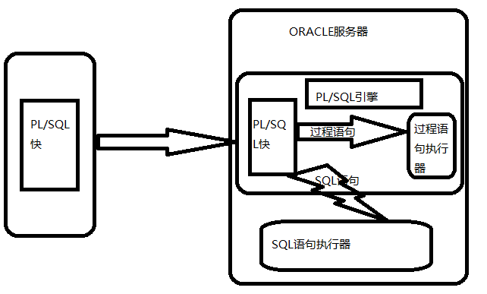
[DECLARE]
--声明地方
BEGIN
--执行部分
[EXCEPTION]
--异常处理
END;
    - 常量和变量的声明
      - 变量的语法：variable_name data_type[(size)] [:=init_value]
      - 常量的语法：variable_name CONSTANT data_type[(size)] [:=init_value]
      - 变量命名规范：
        - 标识符名不能超过50个字符
        - 第一个字符必须为字母
        - 不区分大小写
        - 不能使用”-”(减号)
        - 不能是SQL保留字
标识符 | 命名规则 | 例子
程序变量 | v_name | v_student_name
程序常量 | c_name | c_company_name
游标变量 | cursor_name | cursor_emp
异常标志 | e_name | e_too_many
表类型 | name_table_type | emp_record_type
表 | name_table | emp_table
记录类型 | emp_record | emp_record
绑定数量 | g_name | g_year_sal

      - 例子：
DECLARE
v_ename VARCHAR2(20);
v_rate NUMBER(7,2);
c_rate_incr CONSTANT NUMBER(7,2):=1.10;
BEGIN
--方法一：通过SELECT INTO 给变量赋值
SELECT ename,sal* c_rate_incr INTO v_ename,v_rate FROM employee WHERE empno = '7788';
--方法二：通过赋值操作符“：=”给变量赋值
v_ename:='SCOTT';
END;
SQL编码规范：
SELECT | INSERT | UPDATE | DELETE
SELECT  FROM  WHERE  AND  OR  GROUP BY  HAVING  AND  OR  ORDER BY | INSERT INTO  VALUES  INSERT INTO  SELECT  FROM  WHERE | UPDATE  SET  WHERE | DELETE  FROM  WHERE

    - PL/SQL优点
      - PL/SQL具有编程语言的特点，它能把一组SQL语句放到一个模块中，使其更具模块化程序的特点。
      - PL/SQL可以采用过程语言控制程序的结构，也就是说，我们可以在PL/SQL中增加逻辑结构判断、循环等程序结构。
      - 同其他的编程语言一样，PL/SQL可以程序中的错误的地方进行自动处理。
      - PL/SQL程序块具有更好的可移植性，可以移植到另一个ORACLE数据库中
      - PL/SQL程序减少了网络的交互，有助于提高程序性能。
  - PL/SQL控制语句
    - 条件控制
      - IF条件控制语句
        - 语法：
IF <布尔表达式> THEN
PL/SQL 和 SQL语句
END IF;
----------------------------------
IF <布尔表达式> THEN
PL/SQL 和 SQL语句
ELSE
其他语句
END IF;
----------------------------------
IF <布尔表达式> THEN
PL/SQL 和 SQL语句
ELSIF <其他布尔表达式> THEN
其他语句
ELSE
其他语句
END IF;
        - 考点：ELSIF错写成ELSEIF。
      - CASE条件控制语句
        - 格式一：
CASE 条件表达式
WHEN 条件表达式结果1 THEN
语句段1
WHEN 条件表达式结果2 THEN
语句段2
WHEN 条件表达式结果n THEN
语句段n
[ELSE 语句段]
END CASE;
        - 格式二：
CASE
WHEN 条件表达式1 THEN
语句段1
WHEN 条件表达式2 THEN
语句段2
WHEN 条件表达式n THEN
语句段n
[ELSE 语句段]
END CASE;
    - 循环控制
        - LOOP循环
          - 语法
LOOP
要执行的语句
EXIT T WHEN <条件语句> --条件满足,退出循环
END LOOP;
          - 例子
LOOP
dbms_output.put_line(v_num);
--累加
v_num:=v_num+1;
EXIT when v_num>9;
END LOOP;
        - WHILE循环
          - 语法
WHILE <布尔表达式> LOOP
要执行的语句;
END LOOP;
          - 例子
while v_num<=9
LOOP
dbms_output.put_line(v_num);
--累加
v_num:=v_num+1;

END LOOP;
        - FOR循环
          - 语法
FOR 循环计数器 IN [REVERSE] 下限. . 上限 LOOP
要执行的语句;
END LOOP;
          - 例子
for i in 1..10
LOOP
dbms_output.put_line(i);
END LOOP;

异常处理
  - 预定义异常
BEGIN
Sequence_of_statements;
EXCEPTION
WHEN <exception_name> THEN
sequence_of_statements;
WHEN OTHERS THEN
sequecne_of_statements;
END;
  - 用户自定义异常
    - 用户自定义异常步骤
      - 在PL/SQL块的定义部门定义异常情况：<异常情况> EXCEPTION;
      - 抛出异常情况：RAISE <异常情况>;
      - 在PL/SQL快的异常情况处理部分对异常情况作出相应的处理
    - 例子
DECLARE
v_comm employee.comm%TYPE;
e_comm_is_null EXCEPTION;
BEGIN
SELECT comm INTO v_comm FROM employee WHERE empno = 7788;
IF v_comm IS NULL THEN
RAISE e_comm_is_null;
END IF;
EXCEPTION
WHEN NO_DATA_FOUND THEN
DBMS_OUTPUT.PUT_LINE('雇员不存在!错误为：'||SQLCODE||SQLERRM);
WHEN e_comm_is_null THEN
DBMS_OUTPUT.PUT_LINE('该雇员无补助');
WHEN others THEN
DBMS_OUTPUT.PUT_LINE('出现其他异常');
END;

显示游标
  - 游标的原理
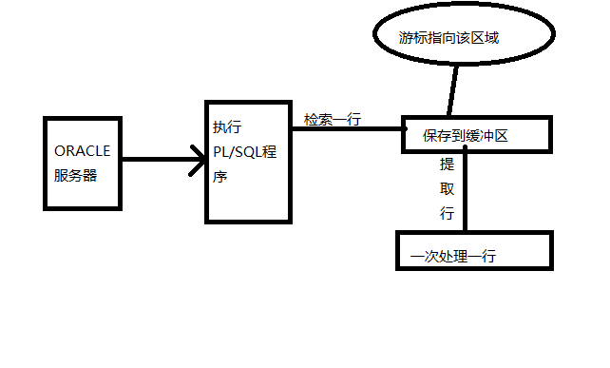
  - 游标的分类
    - 静态游标--->显示游标
    - 动态游标
  - 显示游标
    - 显示的使用步骤
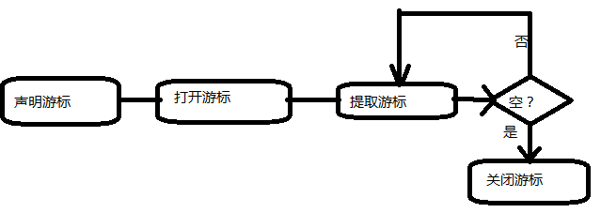
      - 声明游标：CURSOR cursor_name [(parameter [, parameter]....)];
      - 打开游标：OPEN cursor_name[(parameter [, parameter] ....)];
      - 提取游标：FETCH cursor_name INTO variables;
      - 关闭游标：CLOSE cursor_name;
例子：
declare
--定义游标 cursor_emp 游标名
cursor cursor_emp IS
select empno,ename from emp;
--定义变量存放编号和姓名
v_empno emp.empno%TYPE;
v_ename emp.ename%TYPE;
begin
--打开游标
open cursor_emp;
LOOP
--拿一条数据出来
fetch cursor_emp into v_empno,v_ename;
--输出
dbms_output.put_line(v_empno||v_ename);
EXIT when cursor_emp%notfound;
END LOOP;
--关闭游标
close cursor_emp;
end;
    - 显示游标的属性
      - %FOUND：只有在DML(数据操纵语言(增删改))影响一行或者多行,%FOUND返回true
      - %NOTFOUND：%NOTFOUND属性与%FOUND属性的作用正好相反。如果DML语句没有影响到行，则返回TRUE;
      - %ROWCOUNT：%ROWCOUNT出现返回DML语句受影响的行数,如果没有影响行,返回0;
      - %ISOPEN：用来返回游标是否已打开;
    - 使用显示游标删除或更新
      - 语法：CURSOR cursor_name ISselect_statement FOR UPDATE [OF columns]
      - 例子：
DECLARE
name employee.ename%TYPE;
sal employee.sal%TYPE;
CURSOR emp_cursor IS
SELECT ename,sal FROM employee e INNER JOIN dept d ON e.deptno = d.deptno FOR UPDATE OF sal;
BEGIN
IF NOT emp_cursor%ISOPEN THEN
OPEN emp_cursor;
END IF;
LOOP
FETCH emp_cursor INTO name,sal;
EXIT WHEN emp_cursor%NOTFOUND;
UPDATE employee SET sal = sal+200 WHERE CURRENT OF emp_cursor;
END LOOP;
CLOSE emp_cursor;
END;
    - 使用循环游标简化游标的读取
      - 语法：
FOR record_index IN cursor_name
LOOP
Executetable_statements;
END LOOP;
      - 例子：
DECLARE
CURSOR emp_cursor IS
SELECT ename,sal FROM employee;
BEGIN
FOR emp_record IN emp_cursor LOOP
DBMS_OUTPUT.put_line('第'||emp_cursor%ROWCOUNT||'个雇员：'||emp_record.ename||emp_record.sal);
END LOOP;
END;

4.存储过程

